ผลประโยชน์ทับซ้อน หรือความ  ขัดแย้งกันระหว่างผลประโยชน์ส่วนตน  และผลประโยชน์ส่วนรวม  ----------------------------------------------------  กฎหมายประกอบรัฐธรรมนูญว่าด้วยการ  ป้องกันและปราบปรามการทุจริต  พระราชบัญญัติประกอบรัฐธรรมนูญว่าด้วยการป้องกันและปราบปรามการทุจริต พ.ศ. 2542 มาตรา 100 ได้บัญญัติห้ามเจ้าหน้าที่ของรัฐดำเนินกิจการที่เป็นการขัดกันระหว่างประโยชน์ส่วนบุคคลและประโยชน์ส่วนรวมดังนี้  มาตรา ๑๐๐ ห้ามมิให้เจ้าหน้าที่ของรัฐผู้ใดดำเนินกิจการดังต่อไปนี้  (๑) เป็นคู่สัญญาหรือมีส่วนได้เสียในสัญญาที่ทำกับหน่วยงานของรัฐที่เจ้าหน้าที่ของรัฐผู้นั้นปฏิบัติหน้าที่ในฐานะที่เป็นเจ้าหน้าที่ของรัฐซึ่งมีอำนาจกำกับ ดูแล ควบคุม ตรวจสอบ หรือดำเนินคดี    (๒) เป็นหุ้นส่วนหรือผู้ถือหุ้นในห้างหุ้นส่วนหรือบริษัทที่เข้าเป็นคู่สัญญากับหน่วยงานของรัฐที่เจ้าหน้าที่ของรัฐผู้นั้นปฏิบัติหน้าที่ในฐานะที่เป็นเจ้าหน้าที่ของรัฐซึ่งมีอำนาจกำกับ ดูแล ควบคุม ตรวจสอบ หรือดำเนินคดี |  | (๓) รับสัมปทานหรือคงถือไว้ซึ่งสัมปทานจากรัฐ หน่วยราชการ หน่วยงานของรัฐ รัฐวิสาหกิจหรือราชการส่วนท้องถิ่น หรือเข้าเป็นคู่สัญญากับรัฐ หน่วยราชการ หน่วยงานของรัฐ รัฐวิสาหกิจ หรือราชการส่วนท้องถิ่นอันมีลักษณะเป็นการผูกขาดตัดตอน ทั้งนี้ ไม่ว่าโดยทางตรงหรือทางอ้อม หรือเป็นหุ้นส่วนหรือผู้ถือหุ้นในห้างหุ้นส่วนหรือบริษัทที่รับสัมปทานหรือเข้าเป็นคู่สัญญาในลักษณะดังกล่าว  (๔) เข้าไปมีส่วนได้เสียในฐานะเป็นกรรมการ ที่ปรึกษา ตัวแทน พนักงานหรือลูกจ้างในธุรกิจของเอกชนซึ่งอยู่ภายใต้การกำกับ ดูแล ควบคุม หรือตรวจสอบของหน่วยงานของรัฐที่เจ้าหน้าที่ของรัฐผู้นั้นสังกัดอยู่หรือปฏิบัติหน้าที่ในฐานะเป็นเจ้าหน้าที่ของรัฐ ซึ่งโดยสภาพของผลประโยชน์ของธุรกิจของเอกชนนั้นอาจขัดหรือแย้งต่อประโยชน์ส่วนรวม หรือประโยชน์ทางราชการ หรือกระทบต่อความมีอิสระในการปฏิบัติหน้าที่ ของเจ้าหน้าที่ของรัฐผู้นั้น  เจ้าหน้าที่ของรัฐตำแหน่งใดที่ต้องห้ามมิให้ดำเนินกิจการตามวรรคหนึ่งให้เป็นไปตามที่คณะกรรมการ ป.ป.ช. กำหนดโดยประกาศในราชกิจจานุเบกษา  ให้นำบทบัญญัติในวรรคหนึ่งมาใช้บังคับกับคู่สมรสของเจ้าหน้าที่ของรัฐตามวรรคสอง โดยให้ถือว่าการดำเนินกิจการของคู่สมรสดังกล่าว เป็นการดำเนินกิจการของเจ้าหน้าที่ของรัฐ |  |   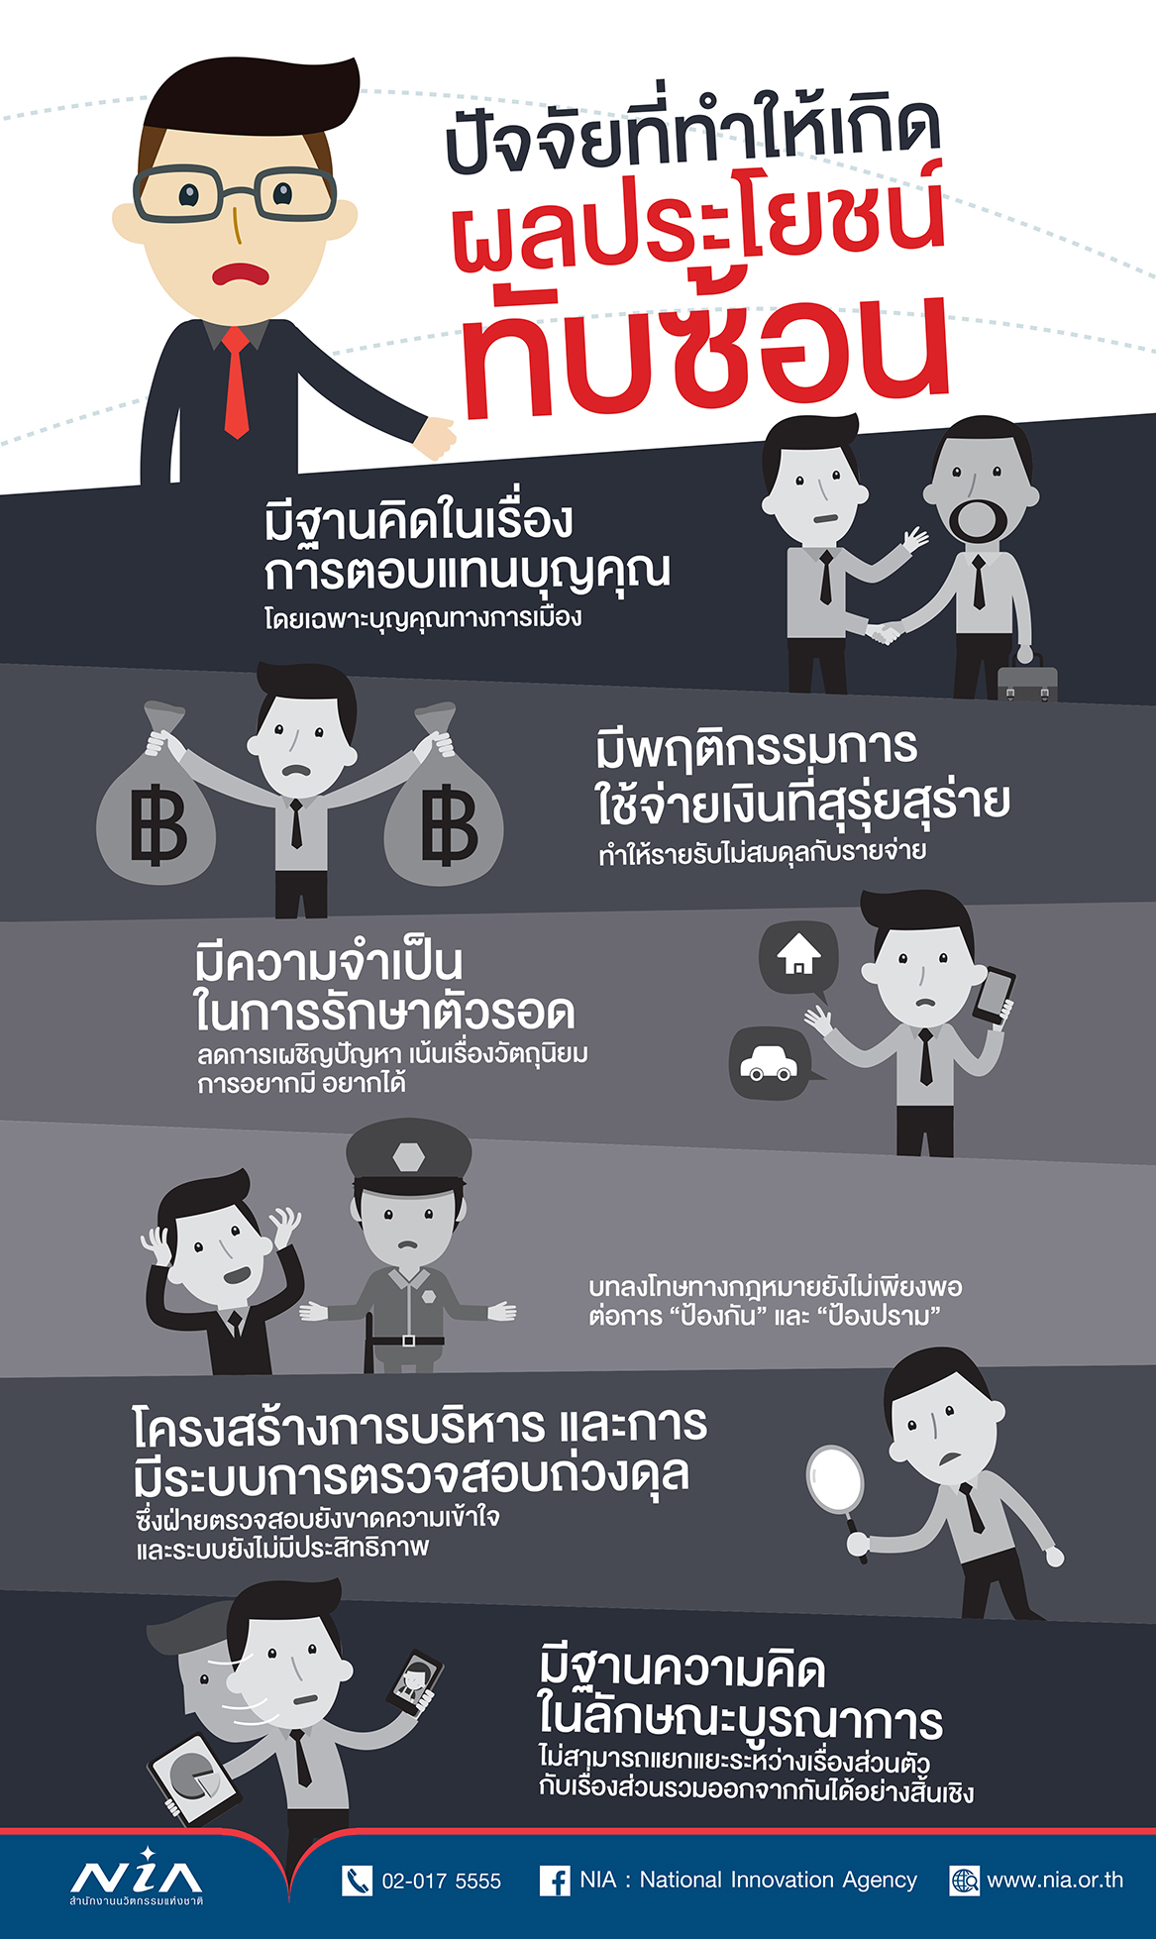
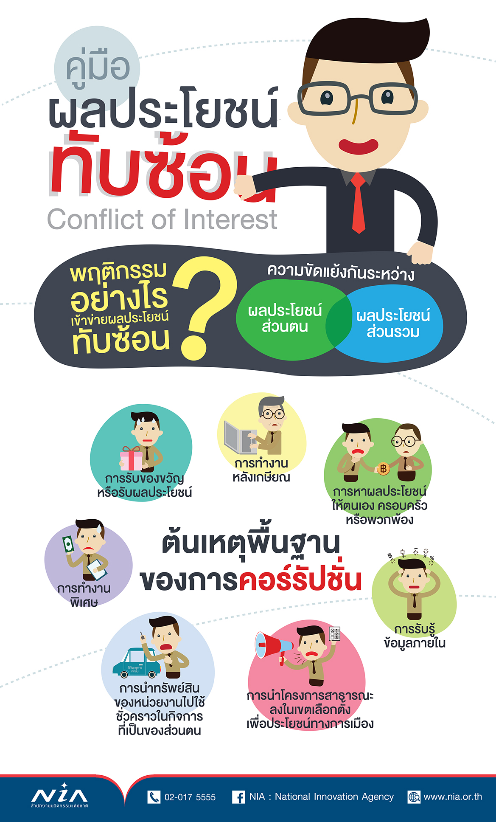   |  | พบเห็นข้าราชการ  พนักงานส่วน  ตำบลขวาวใหญ่  ทุจริต คอร์รัปชั่น  รับสินบน  โปรดแจ้งเบาะแสได้ที่  ศูนย์ปฏิบัติการ  ต่อต้านทุจริต  องค์การบริหารตำบลขวาวใหญ่  อำเภอศีขรภูมิ จังหวัดสุรินทร์  โทร. 044-558-683  http://kwaoyai.go.th  จัดทำโดย งานบริหารทั่วไป สำนักปลัด  องค์การบริหารส่วนตำบลขวาวใหญ่  อำเภอศีขรภูมิ จังหวัดสุรินทร์  โทร. 044-558-683  http://kwaoyai.go.th |  |   สร้างจิตสำนึกไทยไม่โกง  ตามนโยบายการต่อต้าน  การคอร์รัปชั่น  เพื่อการปฏิรูปประเทศไทย  ต่อต้านการทุจริต  ผลประโยชน์ทับซ้อน  

